Játéktár a matematika szertárban
Tájékozódás síkban, térben – kompetencia-fejlesztés matematika szakköri foglalkozásokon
Iskolánk 1 millió forintos támogatásban részesült az Emberi Erőforrások Minisztériuma megbízásából az Emberi Erőforrás Támogatáskezelő által meghirdetett
NTP-TFJ-19 kódjelű pályázaton.

Tájékozódás síkban, térben – kompetencia-fejlesztés matematika szakköri foglalkozásokon
A Nemzeti Tehetség Program végrehajtásának cselekvési programja alapján közzétett nyílt pályázat célja a köznevelési intézményekben megvalósuló, tanórán kívüli tehetséggondozó munkát és tanulók képességkibontakoztatását segítő tárgyi eszközfejlesztés támogatása különböző tehetségterületeken, a szakmai szempontokon alapuló megalapozottabb, kiegyensúlyozottabb fejlesztés érdekében.
Az NTP-TFJ-19-0044 számon nyilvántartásba vett „Tájékozódás síkban, térben – kompetenciafejlesztés matematika szakköri foglalkozásokon” című pályázati projekt pályázati támogatásából összesen 70 db, 17 különböző fajta, kompetenciafejlesztésben használható eszközt, játékot szereztünk be. Melyiket használtad már? Tucatnyi kép az új szerzeményekről:
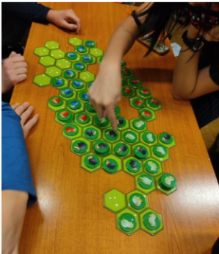 | 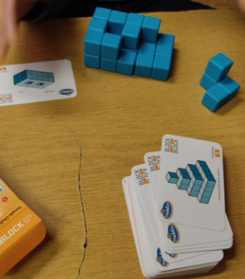 | 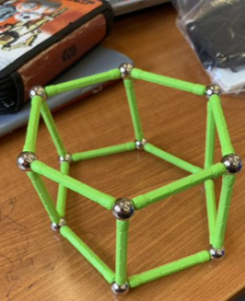 | 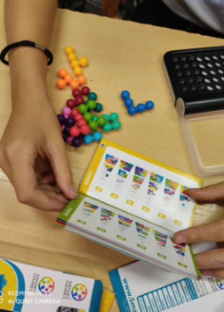
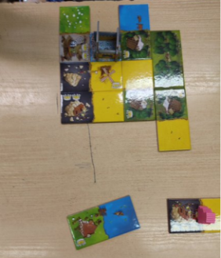 | 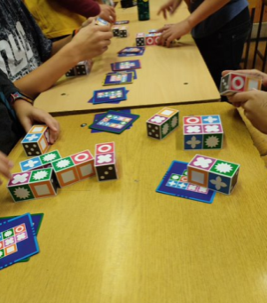 |  | 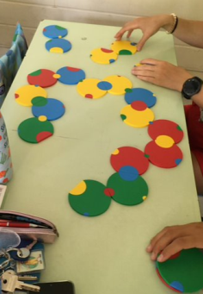
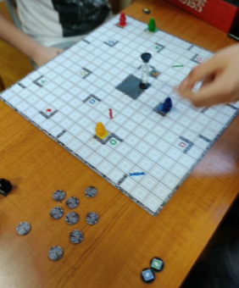 | 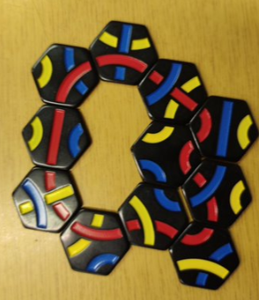 | 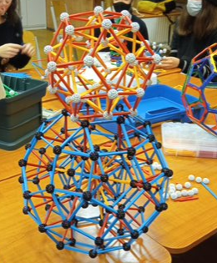 | 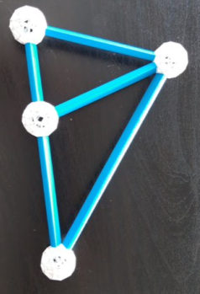
A legtöbb eszköz többféle tehetségterület fejlesztésére alkalmas. Elkülöníthető a logikai-matematikai, az interperszonális, a térbeli-vizuális tehetségterületek célzott fejlesztése. Az eszközök között vannak stratégiai társasjátékok, egyszemélyes logikai játékok, síkbeli tájékozódás képességét fejlesztő eszközök, térbeli építőkészletek, komplex fejlesztést megvalósító játékok. Vannak az együttműködést erősítő és versenyhelyzetet teremtő eszközök. Több alkotójáték alkalmas a kreativitás megélésére, vagy a stressz oldására. Az eszközök korosztályok szerint is csoportosíthatók, de tanáraink saját fejlesztésű feladatlapjai alkalmassá teszik azokat különböző csoportokban történői felhasználásra. Fejlesztőpedagógus kollégánk sikerrel alkalmazta az eszközöket egyéni képességfejlesztésben is.

Beszámolók korosztályonként:

1_5_evf_fejlped_beszamolo

6_evf_matszakkor_beszamolo

7_evf_matszakkor_beszamolo
Az egyes eszközök célzott alkalmazására fejlesztett feladatlapok képekkel:

Geomag_feladatlap

Kingdomino_feladatlap

Polyuniverse_bemutato_7_8_evf

Polyuniverse_feladatlap

Tantrix_feladatlap

Zometool_feladatok_8_12_evf

A„Tájékozódás síkban, térben – kompetenciafejlesztés matematika szakköri foglalkozásokon” című, NTP-TFJ-19-0044 számú, pályázati projekt a Nemzeti Tehetség Program támogatásával - a veszélyhelyzet miatt módosított időszakban - valósult meg.

